Нормы пожарной безопасности НПБ 250-97
"Лифты для транспортирования пожарных подразделений в зданиях
и сооружениях
Общие технические требования"
(утв. приказом ГУГПС МВД РФ от 30 декабря 1997 г. N 82)

Fire fighting lifts. General technical requirements

Дата введения 1 января 1998 г.

См. также Рекомендации Государственной противопожарной службы МЧС РФ "Лифты пассажирские и грузовые. Обеспечение пожарной безопасности"

1. Область применения
2. Нормативные ссылки
3. Определения
4. Функциональное назначение, основные параметры и размеры
5. Конструктивное исполнение
6. Системы управления, сигнализации, связи и энергоснабжения
7. Методы контроля

Приложение 1. Примеры размещения лифта для пожарных

1. Область применения

1.1. Настоящие нормы устанавливают общие технические требования к пассажирским лифтам, имеющим режим работы "перевозка пожарных подразделений".
Проектирование, изготовление и применение таких лифтов следует осуществлять в соответствии с требованиями настоящих норм, а также государственных стандартов, норм и правил, действующих на территории Российской Федерации.
Требования настоящих норм обязательны для предприятий, организаций, объединений и юридических лиц, независимо от форм собственности и принадлежности на всей территории Российской Федерации, а также для граждан.
1.2. Отступления от требований настоящих норм подлежат согласованию органами государственной противопожарной службы МВД России в установленном порядке в соответствии с НПБ 03-93.

2. Нормативные ссылки

В настоящих нормах использованы ссылки на следующие нормативные документы:
ГОСТ 22011-95 Лифты пассажирские и грузовые. Технические условия.
ГОСТ 28911-91 Лифты и малые грузовые лифты. Устройства управления, сигнализации и дополнительные приспособления.

Взамен ГОСТ 28911-91 постановлением Госстандарта РФ от 11 марта 1999 г. N 70 введен в действие ГОСТ 28911-98 с 1 января 2000 г.

ГОСТ 30247.0-94 Конструкции строительные. Методы испытаний на огнестойкость. Общие требования.
ГОСТ 30247.1-94 Конструкции строительные. Методы испытаний на огнестойкость. Несущие и ограждающие конструкции.
ГОСТ 30247.2-97 Конструкции строительные. Методы испытаний на огнестойкость. Двери и ворота.
ГОСТ 30244-94 Материалы строительные. Методы испытаний на горючесть.
ГОСТ 30402-96 Материалы строительные. Метод испытания на воспламеняемость.
ГОСТ 12.1.044-89 Пожаровзрывоопасность веществ и материалов. Номенклатура показателей и методы их определения.
ГОСТ 12176-89 Кабели, провода и шнуры. Методы проверки на нераспространение горения.
ГОСТ Р 51032-97 Материалы строительные. Метод испытания на распространение пламени.
СНиП 2.01.02-85* Противопожарные нормы.
СНиП 21-01-97 Пожарная безопасность зданий и сооружений.
СНиП 2.08.01-89* Жилые здания.
СНиП 2.04.05-91* Отопление, вентиляция и кондиционирование.
НПБ 03-93 Порядок согласования органами Государственного пожарного надзора Российской Федерации проектно-сметной документации на строительство.
НПБ 241-97 Клапаны противопожарные вентиляционных систем. Метод испытания на огнестойкость.
НПБ 239-97 Воздуховоды. Метод испытания на огнестойкость.
НПБ 240-97 Противодымная защита зданий и сооружений. Методы приемосдаточных и периодических испытаний.
МЭК 331-70 Испытание электрических кабелей на огнестойкость.
ПУБЭЛ Правила устройства и безопасной эксплуатации лифтов.
ПУЭ Правила устройства электроустановок.

3. Определения

В настоящих нормах применяются следующие термины:
Лифт для транспортирования пожарных подразделений - лифт, оснащенный системами управления, защиты и связи, обеспечивающими перемещение пожарных подразделений на этажи зданий (сооружений) при пожаре.
Основной посадочный этаж - этаж главного входа в здание (сооружение).
Режим "пожарная опасность" - установленная последовательность действий системы управления лифтом, предусматривающая при возникновении пожара в здании (сооружении) принудительное движение его кабины на основной посадочный этаж с исключением команд управления из кабины и зарегистрированных попутных вызовов.
Режим "перевозка пожарных подразделений" - установленная последовательность действий системы управления лифтом для транспортирования пожарных подразделений, обеспечивающая его работу с выполнением команд управления, подаваемых пожарными только из кабины лифта.

4. Функциональное назначение, основные параметры и размеры

4.1. Лифты для транспортирования пожарных подразделений (далее - "лифты для пожарных") являются составной частью комплекса инженерного оборудования зданий и сооружений различного назначения, а также одним из видов пожарно-технических средств, обеспечивающих перемещение пожарных подразделений на этажи зданий (сооружений) различного назначения для выполнения работ по спасению людей, обнаружению и тушению пожара.
4.2. Основные параметры и размеры лифтов для пожарных должны соответствовать данным табл.1.

Основные параметры и размеры лифтов для пожарных

Таблица 1

┌────┬──────────────────────────────────────────────────┬───────────────┐
│ N │ Показатель │ Норма │
│п/п │ │ │
├────┼──────────────────────────────────────────────────┼───────────────┤
│ 1. │Грузоподъемность, кг, не менее: │ │
│ ├──────────────────────────────────────────────────┼───────────────┤
│ │для жилых зданий │ 630 │
│ ├──────────────────────────────────────────────────┼───────────────┤
│ │для общественных и производственных зданий │ 1000 │
├────┼──────────────────────────────────────────────────┼───────────────┤
│ 2. │Скорость перемещения в зависимости от высоты│ Н/60 │
│ │подъема (Н, м) лифта, м/с, не менее │ │
├────┼──────────────────────────────────────────────────┼───────────────┤
│ 3. │Размеры кабины в плане: │ │
│ ├──────────────────────────────────────────────────┼───────────────┤
│ │для жилых зданий │В соответствии │
│ │ │со СНиП 2.08.01│
│ ├──────────────────────────────────────────────────┼───────────────┤
│ │для остальных зданий │В соответствии │
│ │ │ с ПУБЭЛ │
└────┴──────────────────────────────────────────────────┴───────────────┘

5. Конструктивное исполнение

5.1. Требования к конструкциям лифтов для пожарных
5.2. Требования к строительным конструкциям и оборудованию
противопожарной противопожарной защиты

5.1. Требования к конструкциям лифтов для пожарных

5.1.1. Конструкции лифтов для пожарных должны соответствовать требованиям настоящих норм, ПУБЭЛ и ГОСТ 28911.
5.1.2. Размещение лифта для пожарных в здании (сооружении) должно быть предусмотрено на путях движения пожарных подразделений и обеспечивать доступ пожарных во все помещения на всех этажах.
5.1.3. В период нормального функционирования лифт для пожарных должен находиться в эксплуатации в качестве пассажирского лифта либо служебно-хозяйственного лифта.
Лифты для пожарных могут устанавливаться в самостоятельном лифтовом холле или в общем лифтовом холле с другими пассажирскими лифтами и объединяться с ними системами автоматического группового управления.
5.1.4. В непосредственной близости от лифта для пожарных, как правило, должен размещаться выход на эвакуационную лестничную клетку.
5.1.5. Один и тот же лифт для пожарных, как правило, не должен иметь остановок в наземных и подземных частях зданий (сооружений). Допускается, чтобы лифт имел остановки в надземной и двух уровнях подземной частей здания (сооружения), включая цокольный этаж. При трех и большем количестве уровней (этажей) подземной части следует применять отдельный лифт для пожарных, имеющий остановки на этих уровнях.
5.1.6. Двери кабин и шахт лифтов для пожарных должны быть автоматическими горизонтально-раздвижными центрального или бокового открывания, включая телескопическое исполнение, и сохранять работоспособность при избыточном давлении в шахте, создаваемом приточной противодымной вентиляцией.
5.1.7. Двери шахт лифтов для пожарных должны быть противопожарными с пределами огнестойкости не менее 1,0 ч (EI 60 по СНиП 21-01 и ГОСТ 30247.2). Допускается располагать лифт для пожарных в общей шахте с другими лифтами; в этом случае двери шахт всех лифтов, размещенных в общей шахте (рис.1), должны быть противопожарными с пределами огнестойкости не менее 1,0 ч (El 60 по СНиП 21-01 и ГОСТ 30247.2).
5.1.8. В крыше кабины лифта для пожарных должен быть предусмотрен люк в соответствии с ГОСТ 22011, отвечающий требованиям ПУБЭЛ.
5.1.9. Ограждающие конструкции купе кабины (стены, пол, потолок и двери кабины) лифтов для пожарных следует изготавливать из негорючих материалов или материалов группы горючести Г1 по ГОСТ 30244.
Пожарно-технические характеристики материалов для отделки (облицовки) поверхностей конструкций стен и потолков купе кабин лифтов для пожарных должны соответствовать следующим:

группа горючести по ГОСТ 30244 Г2
группа воспламеняемости по ГОСТ 30402 В2
группа дымообразующей способности по ГОСТ 12.1.044, п.4.18 Д3*
группа токсичности при горении по ГОСТ 12.1.044, п.4.20 Т2

Пожарно-технические характеристики материалов для покрытий пола купе кабин лифтов для пожарных должны соответствовать следующим:

группа горючести по ГОСТ 30244 Г3
группа распространения пламени по ГОСТ Р 51032 РП2
группа дымообразующей способности по ГОСТ 12.1.044, п.4.18 Д3
группа токсичности при горении по ГОСТ 12.1.044, п.4.20 Т2

5.1.10. Материал покрытия пола кабины должен обеспечивать минимальный риск скольжения при его увлажнении или при увлажнении подошвы обуви пожарных.
Использование полированного камня (мрамор, гранит и т.п.) и других подобных материалов в качестве покрытия пола кабины не допускается.
5.1.11. В кабине лифта для пожарных должно быть установлено сигнальное устройство о перегрузке.

5.2. Требования к строительным конструкциям и оборудованию
противопожарной защиты

5.2.1. Лифт для пожарных должен размещаться в выгороженной шахте. Ограждающие конструкции шахт должны иметь предел огнестойкости не менее 2,0 ч (REI 120 по СНиП 21-01 и ГОСТ 30247.1). В ограждающих конструкциях шахт допускается выполнять проемы и отверстия для установки дверей, оборудования лифта, а также для систем вентиляции.
5.2.2. Перед дверьми шахт лифтов для пожарных должны быть предусмотрены лифтовые холлы (тамбуры), как показано на рис.1 - 3, приведенных в прил.1, с размерами, указанными в соответствующих СНиП.
При установке лифтов для пожарных в группе с другими пассажирскими лифтами лифтовой холл на основном посадочном этаже допускается не выгораживать.
5.2.3. В случае установки лифта для пожарных в выгороженной шахте с общим лифтовым холлом с другими лифтами (рис.2) ограждающие конструкции шахт этих лифтов должны быть с пределами огнестойкости не менее указанных в соответствующих СНиП, а двери шахт - 0,5 ч (Е 30 по СНиП 21-01, ГОСТ 30247.2).
5.2.4. Ограждающие конструкции лифтовых холлов (тамбуров) должны быть выполнены из противопожарных перегородок 1-го типа С противопожарными дверями 2-го типа со СНиП 2.01.02 (по СНиП 21 -01) в дымогазонепроницаемом исполнении. Указанные двери должны иметь устройства самозакрывания и уплотнения в притворах с обеспечением сопротивления дымогазопроницанию не менее 50 000 кг(-1) х м(-1).
5.2.5. Ограждающие конструкции и двери машинных помещений лифтов для пожарных вне зависимости от типа привода лифтов должны быть противопожарными с пределами огнестойкости не менее 2,0 ч и 1,0 ч соответственно (REI 120 и EI 60 по СНиП 21-01 и ГОСТ 30247.1, ГОСТ 30247.2).
Сопротивление дымогазопроницанию дверей машинных помещений должно быть не менее 50 000 кг(-1) х м(-1).
Каналы для прокладки гидроприводов должны иметь пределы огнестойкости не менее 1,0 ч (REI 60 по СНиП 21-01 и ГОСТ 30247.1).
5.2.6. Шахты лифтов для пожарных, а также их лифтовые холлы (тамбуры) в подземных и цокольных этажах зданий (сооружений) должны быть оснащены автономными системами приточной противодымной вентиляции для создания избыточного давления при пожаре по СНиП 2.04.05. Количество подаваемого воздуха следует определять расчетом при скорости истечения не менее 1,3 м/с через одну открытую дверь лифтового холла или тамбура, для шахты - с учетом одной открытой двери на этаже пожара.
Для подачи воздуха в лифтовые холлы или тамбуры допускается применение систем, обслуживающих лифтовые шахты при устройстве в проемах их ограждающих конструкций нормально-закрытых противопожарных клапанов с пределами огнестойкости, не меньшими пределов огнестойкости ограждающих конструкций шахт.
5.2.7. В лифтовых холлах или тамбурах лифтов для пожарных должны быть установлены пожарные извещатели системы пожарной сигнализации зданий (сооружений).
5.2.8. При оборудовании зданий (сооружений) водяными установками пожаротушения размещение оросителей перед лифтами для пожарных и в холлах (тамбурах) этих лифтов не требуется.
5.2.9. Проникновение воды, используемой для тушения пожара, а шахты и машинные помещения лифтов для пожарных следует предотвращать посредством необходимых строительных мероприятий.

6. Системы управления, сигнализации, связи и энергоснабжения

6.1. Система управления лифтом для пожарных должна выполняться в соответствии с требованиями настоящего раздела, ПУБЭЛ и ГОСТ 28911.
6.2. Система управления должна позволять:
объединять групповым управлением лифты для пожарных между собой, а также с другими пассажирскими лифтами в соответствии с ПУБЭЛ;
подключение к системе диспетчеризации и (или) центральному пульту управления системы противопожарной защиты (ЦПУ СПЗ).
6.3. Система управления лифтом для пожарных должна обеспечивать выполнение режимов: "пожарная опасность"; "перевозка пожарных подразделений".
6.4. В режиме "пожарная опасность" должен выполняться следующий алгоритм.
6.4.1. При возникновении пожара из системы автоматической противопожарной сигнализации здания (сооружения) в систему управления лифтом должен быть подан электрический сигнал.
6.4.2. После принятия сигнала о пожаре система управления лифтом автоматически переходит в режим "пожарная опасность", при котором обеспечивается принудительное движение кабины на основной посадочный этаж.
6.4.3. Если кабина находится в надземной части здания (сооружения), то:
6.4.3.1. При движении вверх кабина останавливается на ближайшем по ходу движения этаже и, не открывая двери, не реагируя на приказы и попутные зарегистрированные вызовы, отправляется вниз на основной посадочный этаж.
6.4.3.2. При движении кабины вниз или стоянке на любом этаже, кроме основного посадочного, кабина отправляется на основной посадочный этаж, не реагируя на приказы и зарегистрированные попутные вызовы. Если кабина стояла на этаже с открытыми дверьми и в ней находились пассажиры, двери автоматически закроются и кабина также отправится на основной посадочный этаж.
6.4.4. Если кабина находится в подземной части здания (сооружения), то:
6.4.4.1. При движении вниз кабина останавливается на ближайшем по ходу движения этаже и, не открывая двери, не реагируя на приказы и попутные зарегистрированные вызовы, отправляется на основной посадочный этаж.
6.4.4.2. При движении кабины вверх или стоянке на любом этаже, кроме основного посадочного, кабина отправляется на основной посадочный этаж, не реагируя на приказы и зарегистрированные попутные вызовы. Если кабина стояла на этаже с открытыми дверьми и в ней находились пассажиры, двери автоматически закроются и кабина также отправится на основной посадочный этаж.
6.4.5. Во всех случаях после прибытия кабины на основной посадочный этаж двери кабины автоматически открываются и остаются открытыми, после чего возможность дальнейшего движения кабины в этом режиме исключается.
6.4.6. Согласно п.6.4.17 ПУБЭЛ, если в кабине предусмотрена кнопка "Стоп", то при движении кабины с пассажирами в режиме "пожарная опасность" действие ее исключается.
6.4.7. Если включение режима "пожарная опасность" произошло, когда включен режим "ревизия" или в момент технического обслуживания, то должен подаваться звуковой сигнал, после чего, если это возможно, лифт должен быть переведен в нормальный режим работы, что позволит включить режим "пожарная опасность".
6.5. Перевод лифта в режим "перевозка пожарных подразделений" может быть произведен только после выполнения режима "пожарная опасность".
6.6. Режим "перевозка пожарных подразделений" включается из кабины, при этом:
6.6.1. Включение режима "перевозка пожарных подразделений" должно производиться при помощи специального ключа, который вставляется в гнездо, расположенное на панели управления или рядом с ней. Ключ поворачивается из позиции "Выключено" (Выкл.) в позицию "Включено" (Вкл.). Ключ должен выниматься из гнезда только в позиции "Выключено".
6.6.2. Если во время работы в режиме "перевозка пожарных подразделений" ключ повернуть из позиции "Включено" в позицию "Выключено", то автоматически лифт переходит в режим "Пожарная опасность" и производятся действия согласно 6.4.
6.6.3. В режиме "перевозка пожарных подразделений":
управление лифтом может производиться только из кабины;
действие вызовов с этажных площадок исключается;
лифт должен иметь возможность остановки по приказу с панели управления кабины на всех обслуживаемых этажах;
приказ для движения подается путем нажатия кнопки на панели управления с номером нужного этажа. После нажатия этой кнопки двери лифта начнут закрываться, при этом кнопку-приказ нужно держать в нажатом состоянии до полного закрытия дверей. Отпускание кнопки в процессе закрытия приводит к автоматическому возвращению дверей в открытое положение. Допускается закрытие дверей производить путем нажатия специальной кнопки, предусмотренной для использования только в режиме "перевозка пожарных подразделений". Причем действие специальной кнопки "Закрытие дверей" должно быть аналогичным описанному действию для кнопки приказов;
после остановки кабины на нужном этаже двери остаются в закрытом положении. После нажатия на специальную кнопку "Открытие дверей", используемую только в режиме "перевозка пожарных подразделений", двери лифта придут в движение. При этом специальную кнопку "Открытие дверей" нужно держать в нажатом состоянии до полного открытия дверей, отпускание кнопки в процессе открытия приводит к автоматическому возвращению дверей в закрытое положение. Для лифтов, которые в соответствии с ПУБЭЛ оснащены кнопкой "Открытие дверей", используемой в режиме нормальной эксплуатации, допускается специальной кнопки не устанавливать. При этом алгоритм работы кнопки "Открытие дверей" в этом режиме должен быть как у специальной кнопки "Открытие дверей". Допускается автоматическое открытие дверей в режиме "перевозка пожарных подразделений" после остановки кабины на основном посадочном этаже;
действие специальных кнопок "Открытие дверей" и "Закрытие дверей" в других режимах не допускается.
6.7. Гнездо для специального ключа, переводящего работу лифта, в режим "перевозка пожарных подразделений", а также специальные кнопки "Открытие дверей", "Закрытие дверей" (если они имеются), следует размещать вблизи пульта управления или на самом пульте управления в кабине. Допускается размещать гнездо для специального ключа, а также специальные кнопки в нише с дверкой.
Вместо запираемой дверки для закрытия ниши можно использовать стекло толщиной не менее 4 мм, которое разбивается при необходимости переключения лифта в режим "перевозка пожарных подразделений".
"Лифты для пожарных", устанавливаемые в общественных зданиях, в которых осуществляется контроль за входящими в здание лицами, допускается не оборудовать нишей для размещения специального ключа и специальных кнопок.
6.8. Аппараты и устройства, на работу которых оказывает вредное воздействие дым и повышенная температура по сравнению с допускаемой ГОСТ 22011 (фотоэлементы, сенсорные кнопки и т.п.), в конструкции лифта для пожарных применять не допускается.
6.9. Должно быть предусмотрено световое табло в кабине и на основном посадочном этаже, показывающее местоположение кабины и направление ее движения.
6.10. В режиме работы лифта "перевозка пожарных подразделений" должна быть обеспечена переговорная связь между диспетчерским пунктом или ЦПУ СПЗ, если такие имеются, и кабиной лифта, а также с основным посадочным этажом.
6.11. Энергоснабжение лифтов для пожарных производится как для электроприемников I категории согласно пп.1.2.17 и 1.2.18 ПУЭ. При этом в общественных зданиях высотой более 50 м от уровня подъезда пожарных машин до низа оконных проемов верхнего этажа (не считая верхних технических этажей) энергоснабжение лифтов для пожарных производится как для особой группы электроприемников I категории.

7. Методы контроля

7.1. Конструкции, оборудование и материалы, применяемые в лифтах для пожарных, подлежат испытаниям на огнестойкость и пожарную опасность.
Перечень конструкций, оборудования и материалов лифтов для пожарных, для которых необходимо проведение испытаний, включает:
противопожарные двери шахт;
противопожарные дымогазонепроницаемые двери лифтовых холлов (тамбуров) и машинных помещений;
воздуховоды приточной противодымной вентиляции;
противопожарные клапаны приточной противодымной вентиляции;
силовые и слаботочные электрокабели систем электропитания и связи пожарных лифтов;
материалы кабин.
7.2. Противопожарные двери шахт лифтов для пожарных подлежат испытаниям на огнестойкость согласно требованиям ГОСТ 30247.2.
7.3. Противопожарные дымогазонепроницаемые двери лифтовых холлов (тамбуров) и машинных помещений лифтов для пожарных подлежат испытаниям на огнестойкость согласно требованиям ГОСТ 30247.2 и на дымогазопроницаемость согласно требованиям "Методики испытания дверей и ворот на дымогазопроницаемость" (ВНИИПО МВД РФ, 1994), действующей до введения в действие НПБ "Двери и ворота. Метод испытаний на дымогазопроницаемость".
7.4. Воздуховоды приточной противопожарной вентиляции подлежат испытаниям на огнестойкость согласно требованиям НПБ 239.
7.5 Противопожарные клапаны приточной противодымной вентиляции подлежат испытаниям на огнестойкость согласно требованиям НПБ 241.
7.6. Электрокабели систем электропитания и связи лифтов для пожарных, подводящиеся к машинным помещениям, подлежат испытаниям на пожарную опасность согласно требованиям стандарта МЭК 331, ГОСТ 12176.
7.7. Материалы кабин лифтов для пожарных подлежат испытаниям на пожарную опасность согласно требованиям ГОСТ 30244, ГОСТ 12.1.044, ГОСТ 30402.
7.8. Лифты для пожарных должны подвергаться техническому освидетельствованию согласно требованиям раздела II ПУБЭЛ.
При проведении полного и периодического технических освидетельствований должна проверяться работоспособность лифта в режимах: "пожарная опасность" и "перевозка пожарных подразделений".
7.9. Системы приточной противодымной вентиляции лифтов для пожарных подлежат приемосдаточным и периодическим испытаниям согласно требованиям НПБ 240.

______________________________
* Допускается использовать материалы с коэффициентом дымообразования до 750 м2/кг включительно.

Приложение 1
(рекомендуемое)

Примеры размещения лифта для пожарных

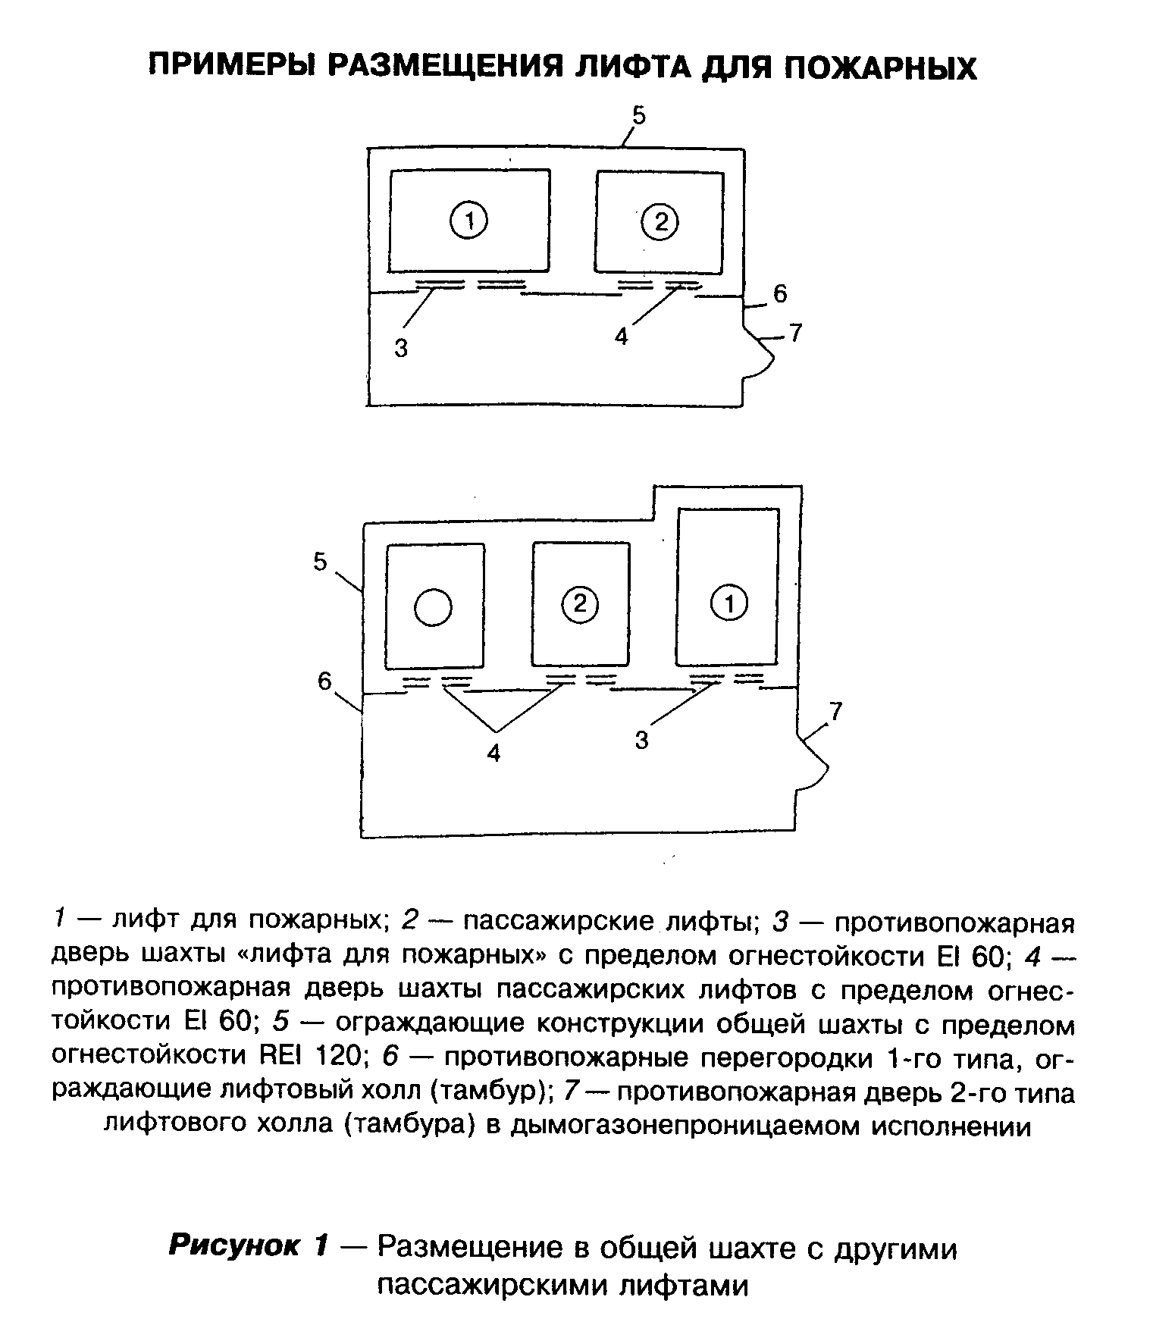

"Рисунок 1 Пример размещения лифта для пожарных в общей шахте с другими пассажирскими лифтами";
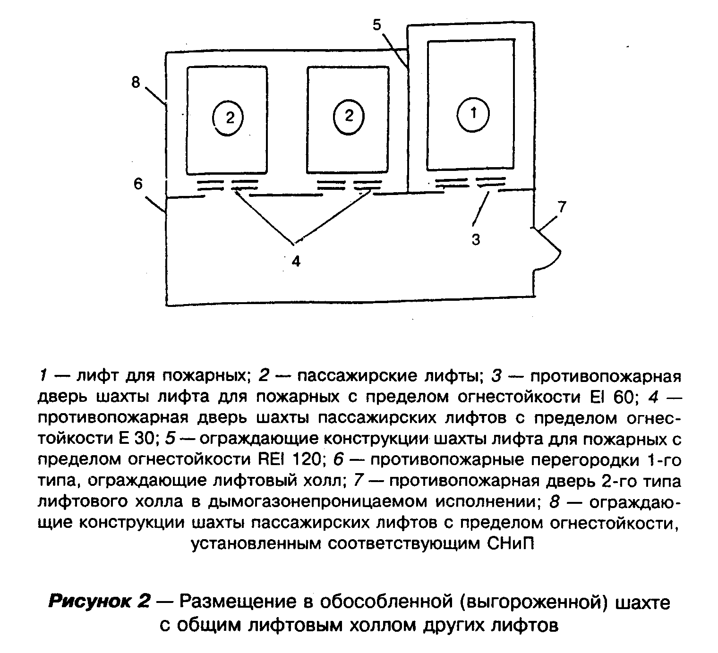

"Рисунок 2 Пример размещения лифта для пожарных в обособленной (выгороженной) шахте с общим лифтовым холлом других лифтов";
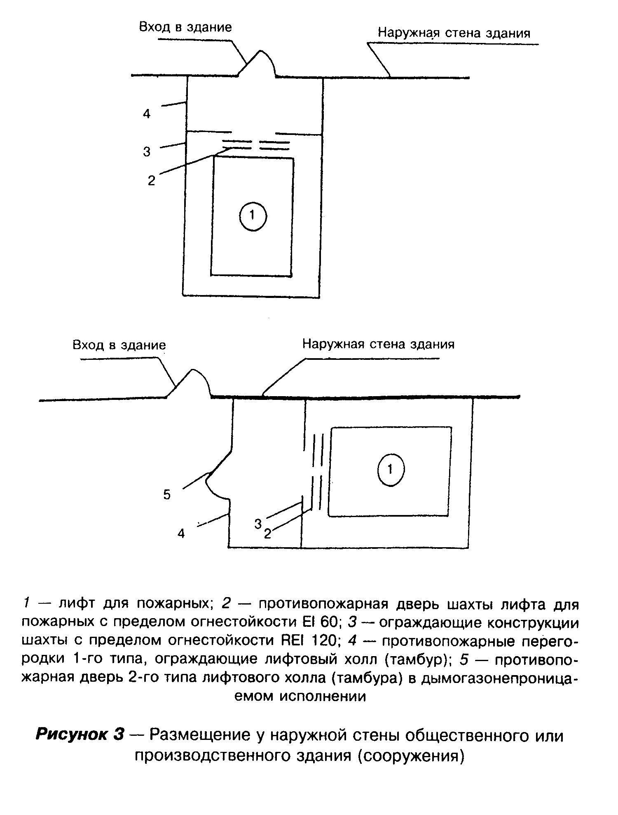

"Рисунок 3 Пример размещения лифта для пожарных у наружной стены общественного или производственного здания (сооружения)"

